«Во славу Отечества»

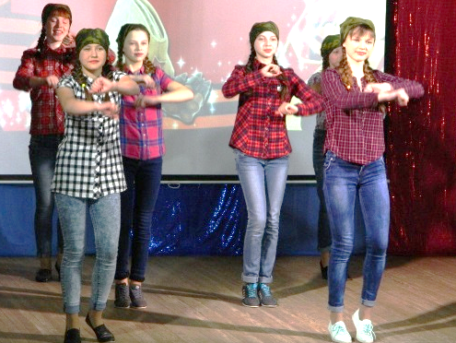
Ко Дню Защитника Отечества Домом культуры был проведён концерт под названием «Во славу Отечества». Со сцены звучали поздравительные слова не только в честь мужчин – защитников, но и женщин – их матерей и жён. В первой части концерта зрители увидели зажигательные танцевальные номера, неподражаемые исполнения песен и поздравления в стихах старшей, средней и подготовительной групп МБДОУ «Центр развития ребёнка – Ножовский детский сад». Вторую часть концерта открывал хор ветеранов «Рябинушка» под руководством Дурышевой Г.В. Свой новый танец представили самые маленькие артисты из танцевального коллектива «Капитошка» под руководством Кузнецовой Ж.М. Так же свои зажигательные танцевальные номера показали девочки из танцевального коллектива «Street Art». Валентина Дурышева, маленькая солистка Дома культуры, подарила зрителям хорошее настроение от своего исполнения задорных песен. Анастасия Климина с душой исполнила для всех пап песню «Папина дочка». Зрители с нетерпением ожидали увидеть вновь на сцене Юлию Кабулову и на этот раз их ожидания оправдались.
С чистой совестью можно сказать, что поздравили защитников Отечества в этом году все от мала до велика, и надеемся, с нами согласятся все зрители и участники этого концерта, это того стоило. После концерта прошла долгожданная "Караоке-вечеринка" 30+. Конечно же все команды справились со всеми турами! Атмосфера была весёлая, непредсказуемая, неожиданная. Караоке-вечеринка прошла на Ура! Эмоции у людей так и выплескивались наружу! Спасибо вам за то, что посетили наш Караоке-клуб!!!

